Exercicios táboas.
EXERCICIO 1.
Crea un documento html con unha táboa como a da imaxe. O texto debaixo da táboa indicase coa etiqueta <caption > (consulta o seu uso ). Crea os estilos dentro da sección <head> .
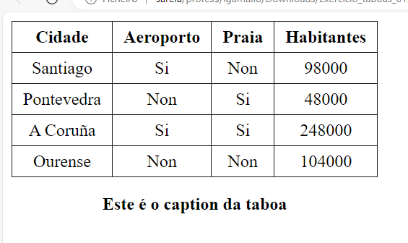

(espazo entre os bordes da cela e o contido da cela. → padding
(o espacio entre cada cela. → border-spacing )

Fila cabeceira da táboa: etiqueta thead
Corpo da táboa : etiqueta tbody

EXERCICIO 2.
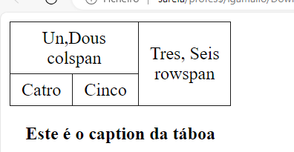
Atributos da etiqueta td: Colspan e Rowspan

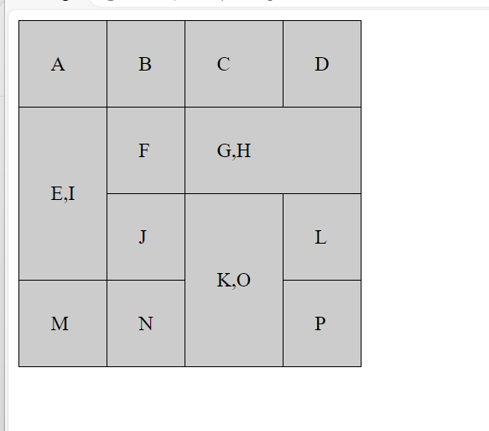
EXERCICIO 3.

Crea un documento html no que se visualice unha táboa como a da imaxe.

Crea os estilos dentro da sección <head> .

Indica un padding de 25píxeles.

EXERCICIO 4

Fai unha táboa para representar o seguinte esquema
